南京企业端登录地址：<http://221.226.57.58:8000/amOnline/app/AppMain.page>（外网）

企业账号：13851483020 密码：njzl69040292@

企业端常规因子标记及关键工况参数标记，标记类型只有一个正常选项

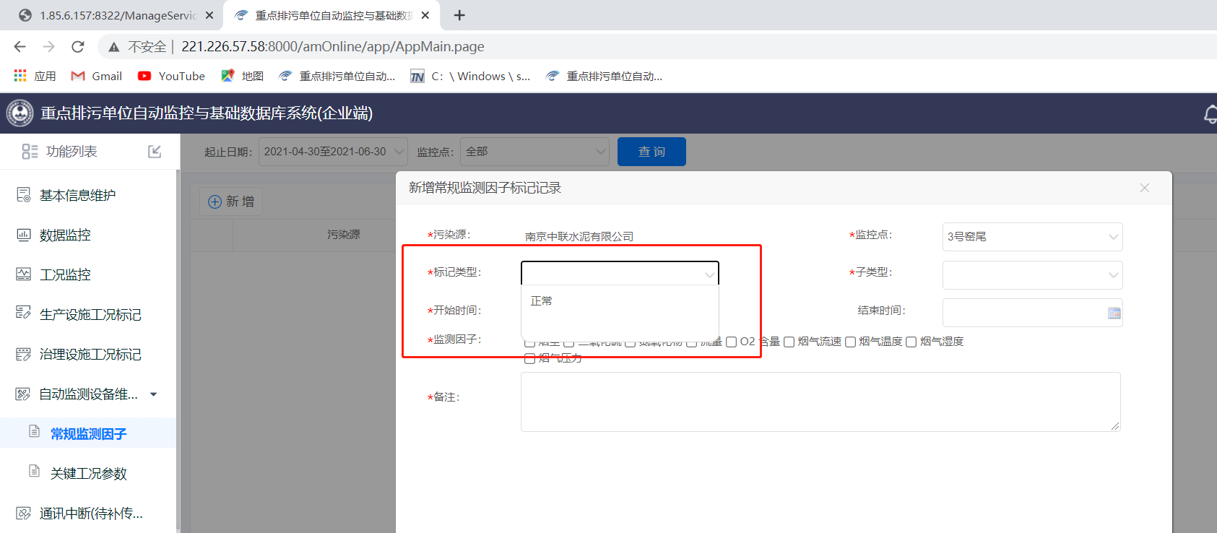

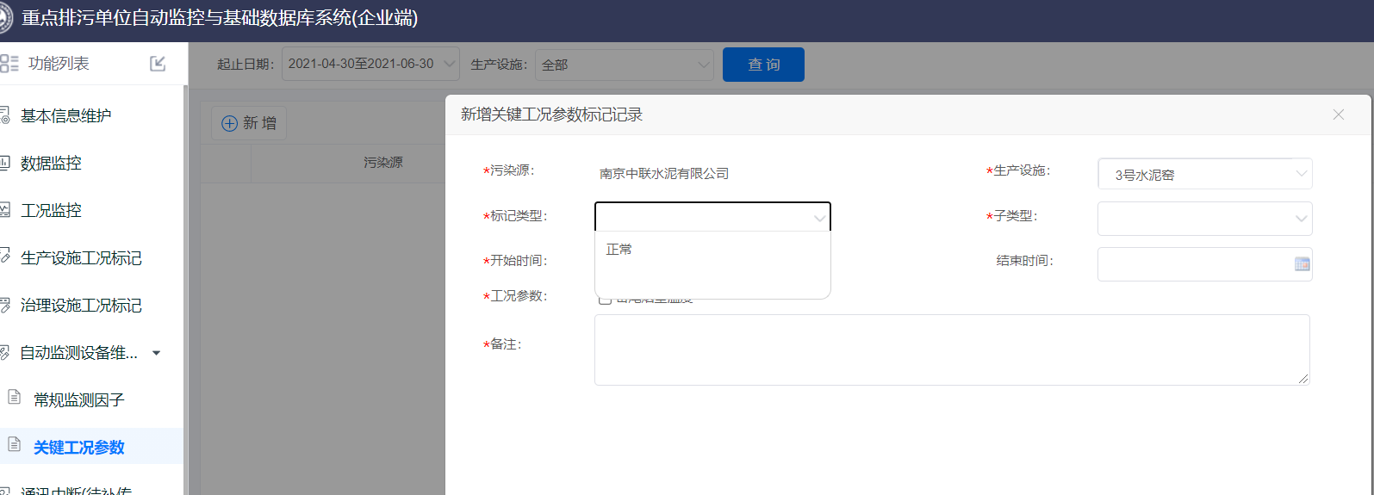

select * from dic_tree_info where type = 'automonitor_anormal_sign'

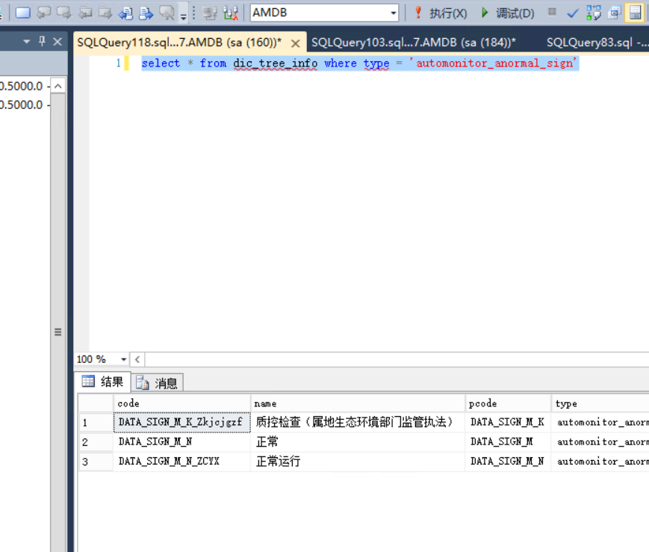

正常的界面和数据库显示如下2张图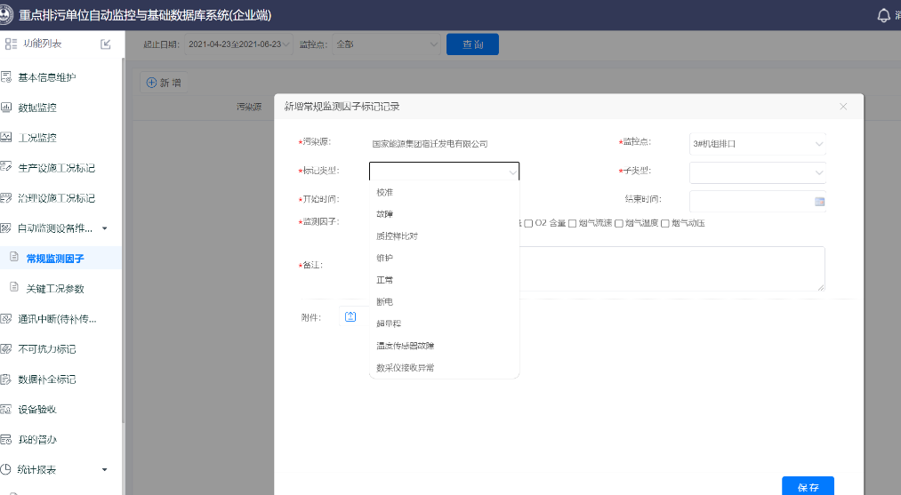

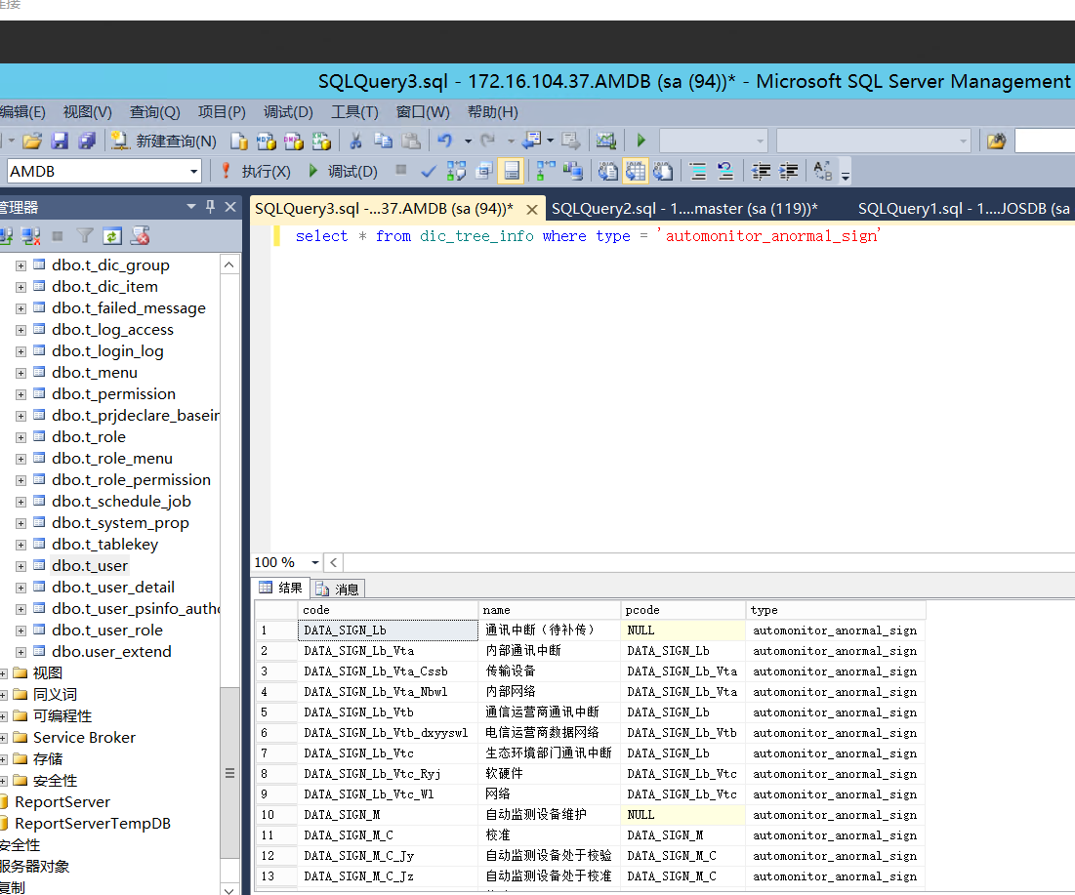

这是在我自己的电脑上部署的数据库，所有AMDB的数据库都已经执行，数据库还是有问题，企业端也升级到了最新版本，企业端显示还是不对

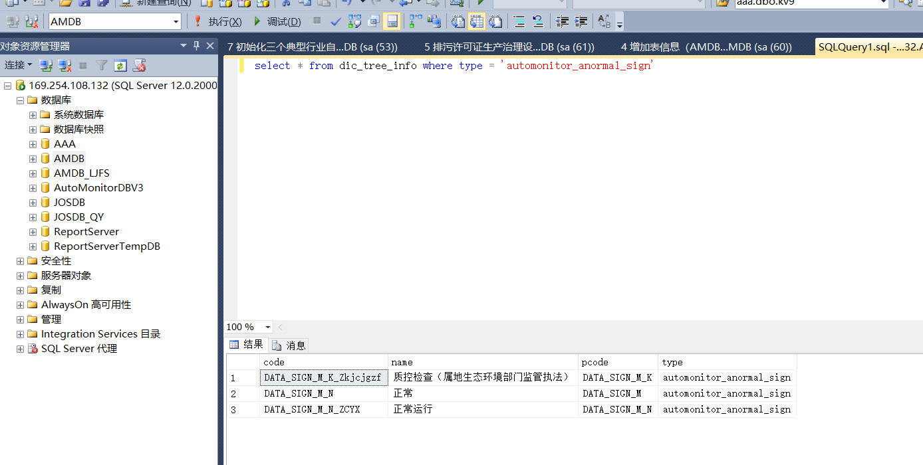

需求：需要知道这个显示的内容是数据库升级后的内容还是企业端部署后的内容，我企业端已经升级到了最新版本，也重新部署测试了AMDB数据库，但是显示的内容和其他地市还是不一样。 烦请协助处理，谢谢！

联系人：王卫忠 手机：13062525152